Нижегородская область
город Нижний Новгород

Всероссийский конкурс эковолонтерских и экопросветительских проектов «Волонтеры могут все»

Номинация «Цветущая планета»

«Территория - Приокский»

социальный проект районной детской общественной организации
«Юный приокчанин»

Организация - заявитель:
муниципальное бюджетное учреждение
дополнительного образования
«Центр развития творчества
детей и юношества
Приокского района «Созвездие»

ФИО команды авторов проекта: Кузнецова М.В., Лебедева Г.И.,
Лысов М.А.

г. Нижний Новгород
2020 год
Паспорт проекта
Полное название проекта | «Территория - Приокский»  социальный проект районной детской общественной организации «Юный приокчанин»
Организация - заявитель | Муниципальное бюджетное учреждение  дополнительного образования  «Центр развития творчества  детей и юношества  Приокского района «Созвездие»  603009, г. Нижний Новгород, пр. Гагарина, д.41,  465-48-50, http://crt-sozvezdie.ucoz.ru/
ФИО команды авторов проекта | Кузнецова М.В., Лебедева Г.И., Лысов М.А.
Руководитель проекта | Заруба Ирина Олеговна – директор МБУ ДО ЦРТ «Созвездие»
Цель проекта | Привлечение внимания детей и взрослых к экологическим проблемам природных исторических мест на территории Приокского района
Задачи проекта | № Педагогические задачи Задачи детского актива  1. Расширить знания участников проекта об экологических проблемах исторических мест Приокского района Исследовать памятники природы Приокского района, создать банк презентаций  2. Обучить природоохранным технологиям Принять активное участие в акциях проекта  3. Мотивировать участников проекта к трансляции и пропаганде природоохранного опыта в детских общественных объединениях района Создать медиапродукт для трансляции и пропаганды природоохранного опыта в детских общественных объединениях района  4. Содействовать формированию и воспитанию сознательного отношения к окружающей среде и экологической культуры участников проекта Сознательно, бережно и ответственно относиться к окружающей среде
Целевая аудитория проекта | - Учащиеся школ, являющиеся членами детских общественных объединений;  - Члены районного актива детской районной организации «Юный приокчанин»;  - Члены районного актива совета старшеклассников «ПИРС (Приокский инициативный районный совет)»  - Возраст участников целевых групп – 12 – 16 лет
Сроки и период реализации проекта | Проект краткосрочный. Срок реализации – 2 месяца. Функционирование проекта на площадке МБУ ДО ЦРТ «Созвездие» с сентября по ноябрь. По форме проведения – социальная акция, серия мастер-классов.
География проекта | Статус проекта – муниципальный. Проект включает в себя участников из 10 образовательных организаций Приокского района города Нижнего Новгорода.
Краткое описание механизмов реализации проекта | Проект состоит из социальных акций, которые представляют собой систему мероприятий, сгруппированных по ведущей тематике каждой.  № п\п Тема акции  1. Мастер класс по урбоэкологии в форме Land art Цель: научить подростков производить эко-реставрацию газонов с использованием природных материалов.  2. «Возрождение приокских дубрав» Цель: привлечение внимания общественности к экологическим проблемам многочисленных дубрав, расположенных на территории Приокского района.  3. «Зелёное будущее Приокского района» Цель: создание пришкольного мини-питомника по выращиванию саженцев кедровой сосны для озеленения и благоустройства общественных территорий Приокского района.  Алгоритм реализации проекта «Территория – Приокский»  I. Организационный этап  Название акции Система мероприятий  Мастер класс по урбоэкологии в форме Landart - подготовка информационных материалов по проведению мастер-класса (буклетов с анонсом, агитационных флаеров, приглашений); - тематические встречи с представителями профессий: эколог, ландшафтный дизайнер, архитектор для ознакомления с профессией будущего - Экоурбанист; - разработка эскизов и конструкций арт-объектов; - работы по созданию основ конструкций будущих арт-объектов.  «Возрождение приокских дубрав» -поисково-краеведческая работа по определению местонахождения дубовых рощ, аллей и дубрав на территории Приокского района; - изучение истории их создания и современных экологических проблем; - изучение метода высадки желудей на постоянное место методом «густая культура дуба»; - информирование и агитация всех желающих принять участие в акции по сбору желудей.  «Зелёное будущее Приокского района» - встречи и переговоры по созданию пришкольных мини-питомников - Коноваловой М., членом комиссии по экологии Молодежной палаты при городской Думе города Нижнего Новгорода; - встречи, переговоры и агитация представителей общественных объединений Приокского района, готовых сотрудничать и принять активное участие в акции; - изучение методов организации и создания мини-питомников по выращиванию саженцев кедровой сосны.  II. Основной этап  Название акции Система мероприятий  Мастер класс по урбоэкологии в форме Landart - районный сбор-старт социального проекта «Территория – Приокский»; - работы по омолаживающей подрезке кустарника на реставрируемых газонах с целью использования срезанных веток для создания экологических арт-объектов; - работы по созданию арт-объектов: арка, корзины для компоста, декоративный заборчик, декоративные шары.  «Возрождение приокских дубрав» - сбор желудей участниками акции в лесах Нижегородской области и в парках города Нижнего Новгорода; - высадка собранных желудей на территории памятника природы «Малиновая гряда» на правой части склонов берегов реки Ока, которые наиболее подвержены оползням.  «Зелёное будущее Приокского района» - мастер-класс по технологии посадки саженцев кедровой сосны; - работы по проектированию грядок; - работы по подготовке посадочных лунок и обработка земли для их засыпания; - высадка саженцев кедровой сосны.  III. Итоговый этап  Название акции Система мероприятий  Мастер класс по урбоэкологии в форме Landart - фотосессия с готовыми арт-объектами; - агитация участников мастер-класса для проведения аналогичной экореставрации газонов на пришкольных участках; - размещение информации о проведённых мероприятиях, их итогах в районной газете «Приокский перекрёсток», на сайтах образовательных учреждений, в социальных сетях в Internet; - создание видеоролика с пошаговой инструкцией о технологии изготовления арт-объектов из природных материалов.  «Возрождение приокских дубрав» - диссеминация результатов проекта в СМИ; - агитация жителей Приокского района в участии в данной акции; - создание флаеров, с целью привлечения внимания горожан к «Приокским дубравам», к экологической культуре поведения на территориях памятников природы Приокского района; - размещение информации о проведённых мероприятиях, их итогах в районной газете «Приокский перекрёсток», на сайтах образовательных учреждений, в социальных сетях в Internet.  «Зелёное будущее Приокского района» - разработка практических мероприятий по наблюдению и уходу за мини-питомником; - переговоры с представителями озеленения и благоустройства Приокского района по вопросу высадки укоренившихся и перезимовавших саженцев кедровой сосны в парки и скверы; - размещение информации о проведённых мероприятиях и их итогах в районной газете «Приокский перекрёсток», на сайтах образовательных учреждений, в социальных сетях в Internet; - создание социального видеоролика о ходе проведения и итогах акции.
Ожидаемые (достигнутые) результаты проекта | Достигнутые результаты проекта:  - Охват – 370 человек;  - Организовано – 3 районных мастер-класса по реконструкции пришкольных клумб и созданию экологических арт-объектов;  - Созданы 15 экологических арт-объектов на территории школ и МБУ ДО ЦРТ «Созвездие»;  - Высажены 100 саженцев кедра на пришкольных территориях и территории МБУ ДО ЦРТ «Созвездие»;  - Собрано более 140 кг желудей для высадки в природном ландшафтном объекте «Малиновая гряда»
Привлеченные партнеры проекта | - Общественное объединение «Совет Отцов» Приокского района;  - Дружина охраны Природы ННГУ им. Н.И. Лобачевского;  - Общественное объединение НГСХА «Волонтёры Победы»,  - представители администрации и управления образования Приокского района.
Мультипликативность (тиражируемость) проекта | Социальный проект «Территория - Приокский» объединил более 370 человек. Активная деятельность детских общественных объединений в рамках социального проекта «Территория - Приокский» демонстрировалась в телевизионных репортажах, в собственных видеосюжетах и видеороликах, в информационных и агитационных сообщениях в сети интернет, на сайтах образовательных учреждений.  Мы представляем самые интересные высказывания участников акций проекта «Территория - Приокский»:  Виктория 14 лет, член детского объединения: «Большое количество деревьев в парке «Швейцария» в Приокском районе посажено комсомольской студенческой молодёжью. Участвуя в этом проекте, я оставила свой след в истории, от этого я испытываю чувство гордости…».  Дмитрий 14 лет, член детского объединения: «Очень важно принимать участие в таких акциях, мы воспитываем в себе характер нужный обществу, мы воспитываем в себе ответственность и учимся работать».  Николай, студент НГСХА: «Кто-то деревья рубит, а мы сажаем. Мне важнее созидать, а не разрушать. Участие в таких акциях - это возможность найти единомышленников…».  Михаил Анатольевич, председатель «Совета Отцов» Приокского района: «Мне важно личным примером показать детям отношение к окружающей среде, к природе, к людям…».  М.Коновалова член комиссии по экологии Молодежной палаты при городской Думе города Нижнего Новгорода: «Мы рады, что дети и взрослые в Приокском районе откликнулись и приняли активное участие в проекте Молодёжной палаты по организации пришкольных мини-питомников. Благодаря этой деятельности можно провести благоустройство районов города, то есть озеленить их, без использования средств из бюджета города».  А.В. Ковалев глава администрации Приокского района: «Уважаемые участники акции, глядя на Вас, я вижу достойное будущее нашей страны! Благодарю Вас за конкретные дела для процветания Приокского района!
Приложения | 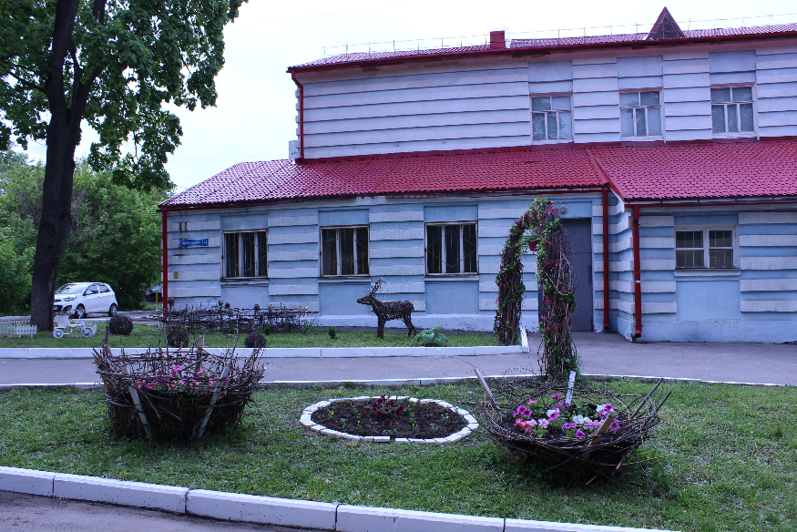  Фотографии и активная ссылка на видеорепортаж  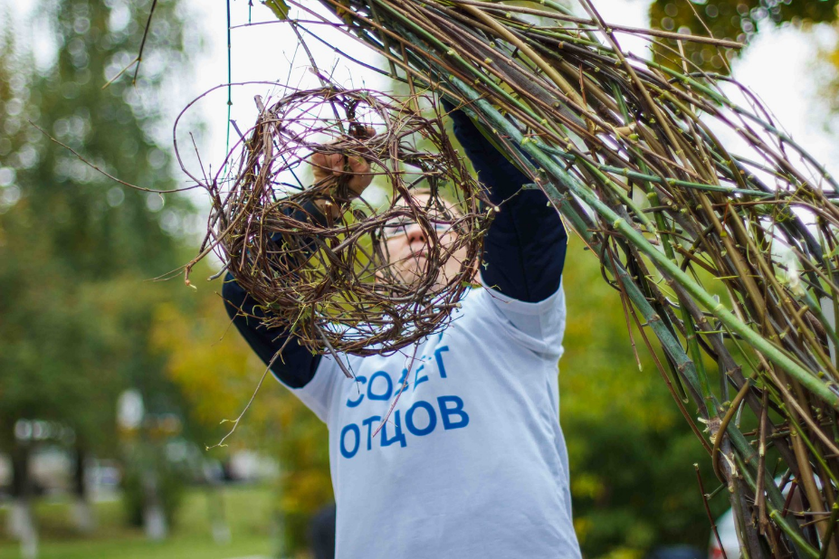  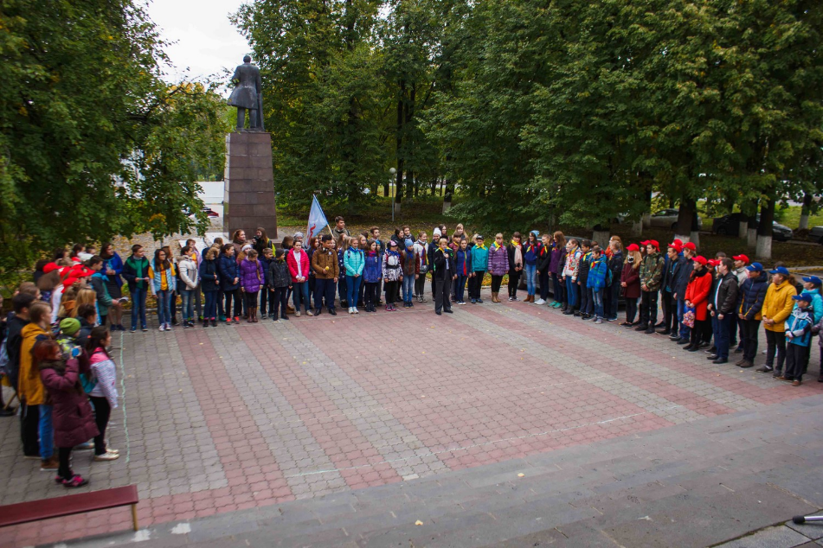  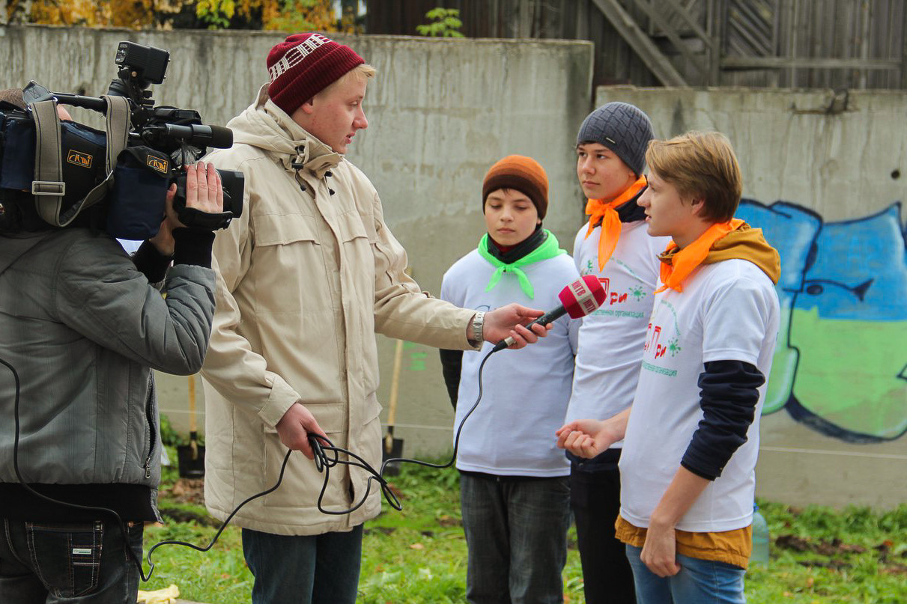  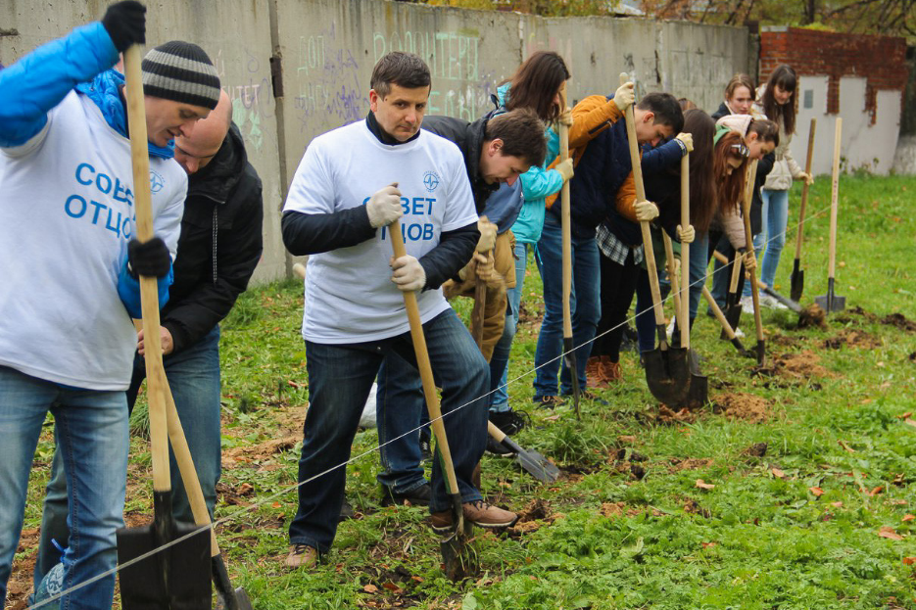  Ссылка на видеорепортаж  https://disk.yandex.ru/i/22exMQBwYu5rZA

